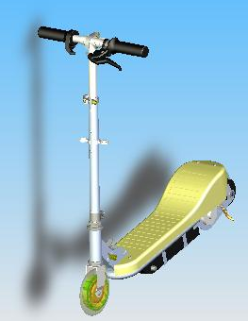  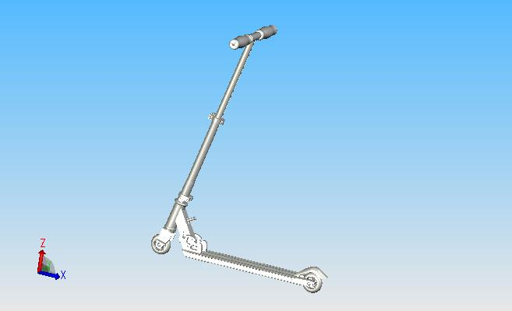  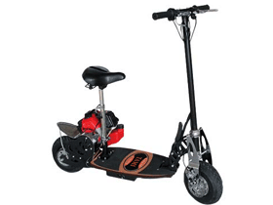  Les Énergies  Objectif : - Identifie l'énergie utilisée dans le fonctionnement de l'objet technique.  - A partir de l'objet étudié, identifier les éléments de stockage, de distribution, de transformation de l'énergie. | E8
Synthèse Tp : L'énergie de la trottinette. | E8

1- Voici l'énergie utilisé par ces différentes trottinettes (Choisis parmi ces propositions).
L'énergie électrique – l'énergie musculaire – l'énergie éolienne – l'énergie thermique.

2- La chaine d'énergie de la trottinette électrique.

3- Étude de la vitesse et de la consommation d'énergie sur la trottinette électrique.

L'ampèremètre affiche la consommation de courant du moteur et le compteur affiche la vitesse.
La batterie a une capacité de de 4,5 Ah et la durée est le temps que la trottinette peut rouler avant de ne plus avoir d'énergie.
 | Charges
Couleur | aucune | Vert | Orange | Rouge
Masse
Courant (A) (consommation)
Vitesse (km/h)
Durée (h)
Distance (km)

Capacité (A.h) Distance (km)
Durée (h) = ------------------------ Vitesse (km/h) = ------------------------
Consommation (A) Durée (h)

Conclusion :

